Домашнее задание № 9-10

Задание B7 (№ 63515)
Найдите значение выражения .

Задание B7 (№ 63519)
Найдите значение выражения .

Задание B7 (№ 63261)
Найдите значение выражения 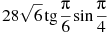.

Задание B7 (№ 64343)
Найдите , если 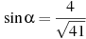 и .

Задание B7 (№ 64821)
Найдите 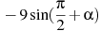, если и .

Задание B7 (№ 64823)
Найдите 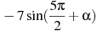, если и .

Задание B7 (№ 64565)
Найдите значение выражения 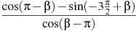.

Задание B7 (№ 64567)
Найдите значение выражения 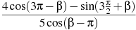.

Задание B7 (№ 63995)
Найдите значение выражения .

Задание B7 (№ 63997)
Найдите значение выражения .

Задание B7 (№ 64047)
Найдите значение выражения 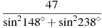.

Задание B7 (№ 64051)
Найдите значение выражения 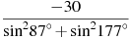.

Задание B7 (№ 63783)
Найдите значение выражения 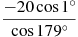.

Задание B7 (№ 63785)
Найдите значение выражения 

